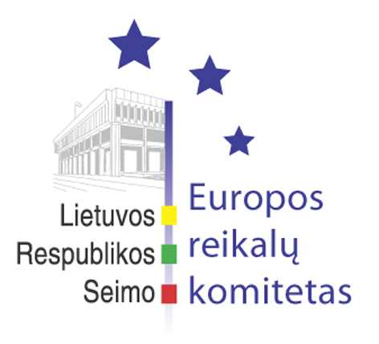
Europos reikalų komiteto pranešimas žiniasklaidai

2007-03-23

Europos reikalų komitetas išklausė ataskaitą po ES Žemės ūkio ir žuvininkystės tarybos 2007 m. kovo 19-20 d. posėdžio

Š. m. kovo 23 d. Europos reikalų komiteto posėdyje Žemės ūkio ministerijos sekretorius Vytautas Grušauskas pristatė komiteto nariams ataskaitą po ES Žemės ūkio ir žuvininkystės tarybos posėdžio, vykusio 2007 m. kovo 19-20 d. Ministerijos atstovas informavo, kad Taryboje vyko diskusija dėl galimybės valstybėms narėms iki 20 proc. sumažinti rinkos reguliavimo ir tiesiogines išmokas, skiriant tas lėšas kaimo plėtrai. Taip pat kalbėta apie ES-Rusijos derybas dėl mėsos ir kitų maisto produktų eksporto į šią šalį. Buvo atkreiptas dėmesys, kad produkcija, kurios nenori įsileisti dėl tam tikrų priežasčių Rusijos Federacija, patenka į kitų ES valstybių narių rinkas, kur konkuruoja su vietinių gamintojų produktais. Tai, pasak Žemės ūkio ministerijos atstovų, gali neigiamai paveikti ES vidaus rinkos maisto produktų sektorių.
Diskusijos metu Europos reikalų komiteto narys Juozas Jaruševičius domėjosi tiesioginių išmokų ūkininkams klausimu, o Europos reikalų komiteto pirmininko pavaduotojas Vytautas Saulis ir Seimo Pirmininko pavaduotojas Vydas Gedvilas teiravosi apie užimtumo kaime perspektyvas ir jo skatinimo priemones. Europos reikalų komiteto narys Artūras Skardžius, atkreipdamas dėmesį į tai, kad didelė dalis Lietuvos gyventojų pasisako, kad šalis išliktų žemės ūkio kraštu, domėjosi pesticidų kontrolės šalyje sistema, o Europos reikalų komiteto pirmininko pavaduotoja Jadvyga Zinkevičiūtė ir komiteto narė Virginija Baltraitienė išreiškė abejonę, ar ne per griežtų buvo imtasi prevencinių priemonių siekiant šiais metais išvengti paukščių gripo atvejų Lietuvoje.
Taip pat Europos reikalų komiteto posėdyje Finansų ministerijos sekretorius Rolandas Kriščiūnas pristatė Lietuvos Respublikos pozicijas vykstant į Europos Sąjungos Ekonomikos ir finansų tarybos 2007 m. kovo 27 d. posėdį. Ministerijos atstovas atkreipė komiteto narių dėmesį į tai, kad šioje Taryboje bus priimama nuomonė dėl Latvijos, kurios ekonomika pasižymi aukšta infliacija, konvergencijos programos. Taip pat nemažiau svarbus klausimas bus susijęs su kitų metų ES biudžetu, kadangi Taryba siekia parengti išvadas, kuriomis turėtų būti vadovaujamasi sudarant preliminarų biudžeto projektą. Europos reikalų komiteto nariai bendru sutarimu pritarė pateiktoms pozicijoms.
Kitas Europos reikalų komiteto posėdis įvyks 2007 m. kovo 28 d.

Parengė:
Julijus Glebovas, 2396861, Julijus.Glebovas@lrs.lt

